25 marca 2020 klasa 5a
- Temat: Działania na ułamkach zwykłych i dziesiętnych.
Cele lekcji:
Uczeń potrafi:
* zamienić ułamek zwykły na dziesiętny i odwrotnie,
* stosować zasadę kolejności działań,
* stosować obliczenia na ułamkach,
Wykonujemy zadania z podręcznika str.172
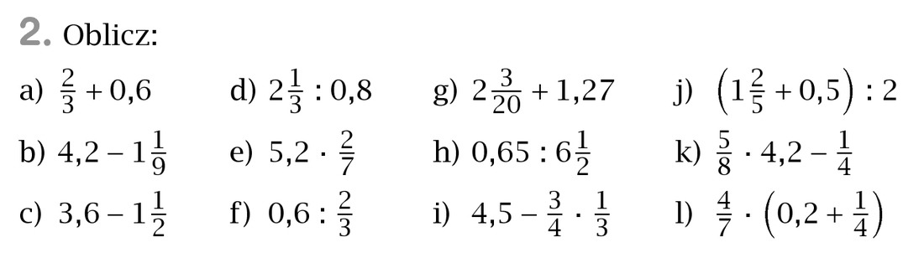
Zaczniemy od końca:
= 2/10 + ¼) = (4/20 + 5/20) = 9/20 = 9/35 zamieniamy 0,2 na ułamek zwykły 2/10 , następnie sprowadzamy do wspólnego mianownika 20 i wykonujemy dodawanie w nawiasie. Następnie mnożymy dwa ułamki 4/7 i 9/20 pamiętając o skróceniu 4 i 20 ( otrzymujemy wtedy 1/7*9/5).
1/7 to ułamek jedna siódma. Kreska ukośna to kreska ułamkowa
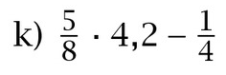
= 5/8* 42/10 - ¼ = ¼* 21/2 – ¼ = 21/8 – ¼ = 21/8 – 2/8 = 19/8 = 2 i 3/8
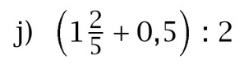
Skracamy
= (1,4 + 0,5) : 2 = 1,9 : 2 = 0,95
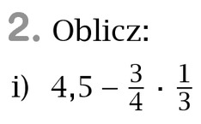
2/5 = 4/10=0,4 więc 1 i 4/10 = 1,4
= 4,5 – ¼ = 4,5 – 0,25 = 4,25
= skracamy trójki = ¼, następnie zamieniamy ten ułamek na dziesiętny
¼ = 25/100 = 0,25
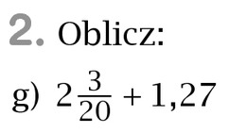
= 0,65 : 6,5 = 6,5 : 65 = 0,1
= 2,15 + 1,27 = 3,42
= 2 i 15/100 = 2,15
Pozostałe przykłady proszę spróbować wykonać samodzielnie.
- Temat: Działania na ułamkach zwykłych i dziesiętnych.
Temat drugiej lekcji jest taki sam. Będziemy rozwiązywać ćwiczenia.
Ćwiczenie 1 str. 96 i 2,3 str. 97.
Samodzielnie proszę wykonać:
- Ćwiczenie 4,5,6 str. 97
- Karta pracy – wykonujemy ją na poniedziałek 30 marca. Proszę rozwiązania przesłać na maila
aneta.jedrzejewska@sp1.trzebnica.net

